# Proa al Centro N° 179 – 01/04/2017

**RECORDAMOS LA FUNDACION DEL CENTRO DE GRADUADOS – 24/04/1953**

1. A manera de prólogo
2. Efemérides
3. Noticias del Liceo
4. Noticias del Centro
5. Actualidad
6. Variedades
7. Consejos Útiles
8. Colaboraciones
9. Proa al Centro en el Recuerdo
10. Galería de Imágenes
11. Calendario de Actividades
12. Contactos Liceanos
13. Bolsa de Trabajo y de Servicios
14. Nuestra base de datos
15. Links
16. A manera de prólogo

Bienvenidos a esta Proa al Centro 179, ya definitivamente inmersos en las actividades habituales del Centro de Graduados, en el mes de nuestro 64º aniversario.

Tenemos una convocatoria especial del Liceo para la Lista Mayor del lunes 17 de abril, en la que se conmemorarán los 70 años de su creación. Están todos invitados a concurrir. Es a las 17:50 en el Liceo.

En el frente interno tenemos pendiente nuestra asamblea ordinaria anual, la que se demorará hasta la segunda semana de mayo por cuestiones operativas. Paralelamente, hay una solicitud de un conjunto de socios para la realización de una asamblea extraordinaria, que está siendo organizada para fines de abril. Todos los temas están desarrollados en detalle dentro de la sección correspondiente.

«Cuando uno puede y no quiere, cuando quiere, no puede».

Anónimo.

1. Efemérides y hechos destacados de abril

**21/1211**: El arzobispo Pedro Muñiz consagra la catedral de Santiago de Compostela.

**15/1452**: Nace -en el pueblo toscano de Vinci, cercano a Florencia- Leonardo da Vinci, artista e ingeniero italiano, uno de los grandes maestros del Renacimiento.

**16/1502**: Américo Vespucio descubre las islas Malvinas.

**01/1520**: En San Julián (Santa Cruz) la expedición de Magallanes celebra la primera misa oficiada en suelo argentino.

**23/1564**: Nace en Stratford-upon-Avon, William Shakespeare, poeta y autor teatral inglés, considerado uno de los mejores dramaturgos de la literatura universal.

**01/1778**: Oliver Pollock, un hombre de negocios de New Orleans, crea el símbolo "$".

**27/1791**: Nace en Charlestown -Massachusetts- Samuel Finley Breese Morse, inventor y pintor estadounidense que contribuyó a la invención del telégrafo y del método de transmisión conocido como código Morse.

**03/1798**: Nace -en New York- Charles Wilkes, oceanógrafo estadounidense que lideró la primera expedición oceánica que circunnavegó el planeta y determinó que la Antártida es un continente.

**05/1818**: En los llanos de Maipo o Maipú el ejército del general José de San Martín derrota a las tropas realistas asegurando la libertad de Chile.

**21/1822**: 96 granaderos al mando de Lavalle derrotan a más de 400 realistas en el Combate de Riobamba.

**07/1827**: Combate Naval de Monte Santiago, primera jornada.

**08/1827**: Combate Naval de Monte Santiago, segunda jornada. Monte Santiago fue un contraste pero hay reveses que honran y enaltecen más que una victoria.

**14/1830**: Descubrimiento del Canal de Beagle por M. Murray, integrante de la expedición de Parker King y R. Fitz Roy.

**25/1874**: Nace -en Bologna- el ingeniero y físico italiano Guglielmo Marconi, inventor de la radio, galardonado con el Premio Nobel de Física en 1909.

**14/1880**: Nace en Gualeguaychú -Entre Ríos- el Alférez de Navío José María Sobral.

**04/1884**: Nace -en Nagaoka- Isoroku Yamamoto, almirante japonés y artífice del ataque sorpresa a Pearl Harbor.

**10/1887**: Día de la Ciencia y de la Técnica en conmemoración del nacimiento en Buenos Aires del Dr. Bernardo Houssay.

**13/1892**: Nace -en Brechin, condado de Angus- Robert Alexander Watson-Watt, ingeniero y físico escocés que patentó el radar.

**10/1899**: Se constituye la Unión Argentina de Rugby.

**14/1912**: El Titanic choca contra un iceberg y se hunde a 150 millas de la costa de Terranova.

**04/1917**: El velero argentino "Monte Protegido" en viaje de Montevideo a Rotterdam, es hundido por un submarino alemán en plena Primera Guerra Mundial.

**30/1918**: Se inaugura el Hospital Naval de Río Santiago.

**02/1919**: Nace en Armstrong, Santa Fe, Delfo Cabrera, ganador del maratón olímpico de Londres en 1948.

**12/1924**: Nace -en Viena- Peter Safar, médico austriaco que desarrolló el método de la respiración boca a boca en la década de 1950.

**13/1932**: Vito Dumas logra unir Francia con Argentina en un viaje de 74 días a través del océano Atlántico.

**02/1935**: El físico británico Robert Watson-Watt patenta el RADAR.

**11/1944**: Nace en Buenos Aires Alberto Demiddi, remero que representó destacadamente al país en numerosas competencias internacionales y recibió el premio Konex de Platino en 1980.

**07/1945**: El acorazado japonés Yamato es hundido en la batalla de Okinawa.

**12/1945**: Se afirma el pabellón en el patrullero A.R.A. "Murature" construido en la Base Naval Río Santiago.

**17/1947**: Primer día de clases en el Liceo Naval Militar "Almirante Brown" en su sede original de Río Santiago.

**24/1953**: Se constituye el Centro de Graduados del Liceo Naval Militar Almirante Guillermo Brown.

**25/1953**: Francis Crick y James Watson anuncian el descubrimiento de la estructura del ácido desoxirribonucleico (ADN).

**25/1960**: Un submarino de la clase Triton completa la primera circunnavegación sumergida al mundo.

**30/1973**: Es asesinado por el ERP el Almirante D. Hermes Quijada.

**25/1980**: Se crea el Liceo Naval Militar "Capitán de Fragata Carlos María Moyano".

**02/1982**: Argentina invade las Islas Malvinas.

**03/1982**: Bautismo de fuego de la Primera Escuadrilla Aeronaval de Helicópteros.

**03/1982**: Toma de Grytviken.

**17/1990**: Se afirma el pabellón en la corbeta A.R.A. "Parker", construida en el Astillero Río Santiago.

**05/2002**: El nadador argentino José Meolans se consagra campeón del mundo.

**17/2011**: Malbec World Day, en conmemoración a la fecha de introducción de esta cepa en Argentina.

**02/2013**: Un violento temporal azota Buenos Aires.

**28/2015**: Botadura del CGLNM "Halcón".

1. Noticias del Liceo

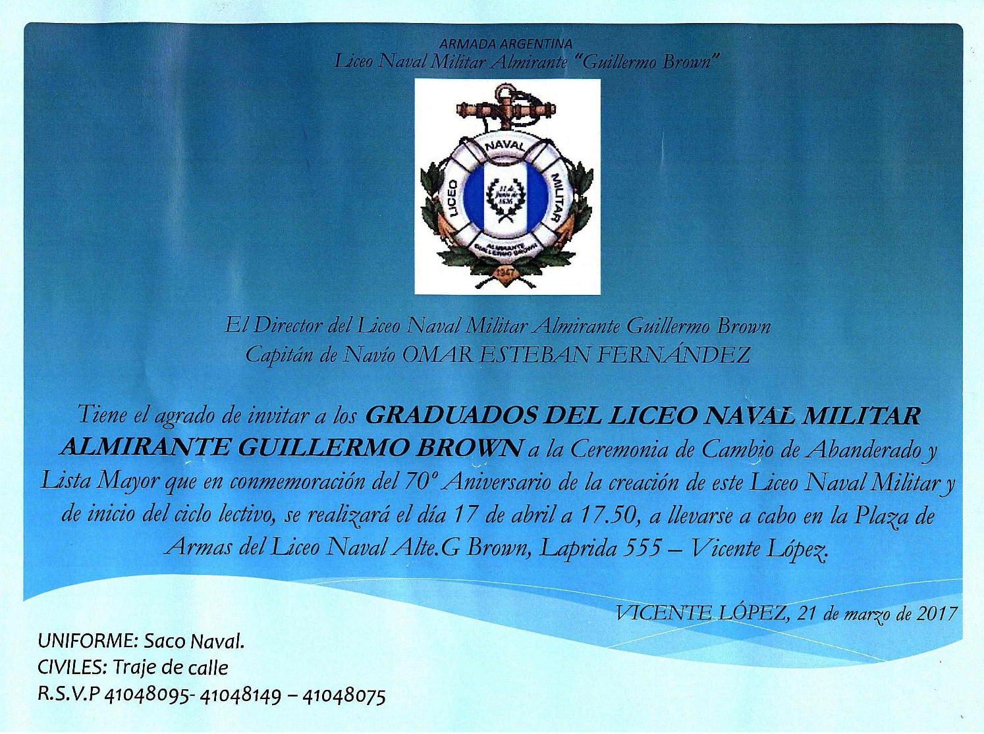

- - - - -

**FINALIZÓ EL PERIODO PRELIMINAR DE ADAPTACIÓN DE LOS ASPIRANTES A PRIMER AÑO**

Vicente Lopez- El dia 1º de marzo comenzó el periodo preliminar de adaptación a los aspirantes a primer y segundo año del Liceo Naval Militar “Alte. G. Brown”. Durante los primeros días de marzo los cadetes tuvieron clases de instrucción a las actividades del Instituto por parte de los cadetes de 5º año asignados, personal del Gabinete Pedagógico y los Sres. Oficiales. El mismo periodo finalizó el día 3 de marzo dando como incorporados 27 cadetes a primer año y 3 a segundo año.

* <http://www.liceobrown.edu.ar/?p=2113#more-2113>

- - - - -

**CEREMONIA DE INICIO LECTIVO DEL LNAB**

El viernes 10 de marzo, En una ceremonia presidida por su director, Capitán de Navío Omar Esteban Fernández y acompañado por el Subdirector de la Dirección General de Educación de la Armada (DGED), Capitán de Navío Miguel Adrián González, junto a personal militar del destino, alumnos, cuerpo docente y personal civil del Liceo Naval, familiares e invitados especiales.

A continuación se procedió a la lectura de la orden transitoria del director del establecimiento educativo donde dispone la apertura del ciclo lectivo 2017 y la incorporación al cuerpo de cadetes a los aspirantes de primer y segundo año que finalizaron el período preliminar en forma satisfactoria.

Luego el Capitán de Navío (RE) Marcos Emilio Matesa, profesor de la Institución educativa, pronunció palabras alusivas en ocasión del pase a jubilación de quien fuera profesor durante 14 años en dicha casa de estudios, Capitán de Navío (RE) Carlos Alberto María Bence.

En dicho marco expresó: “El profesor Bence, a quien despedimos hoy en este acto, llevó el timón de la travesía de formar a los cadetes del Liceo Naval “Almirante Brown” en el arte y la ciencia de la navegación. Travesía que seguramente debe haber tenido un sinnúmero de aventuras y anécdotas no menores (…) pues la tarea de formar adolescentes es una labor titánica”.

Al finalizar el discurso, se dio lectura a la orden transitoria del Capitán de Navío Fernández donde se reconoce la labor educativa y profesional del Capitán de Navío (RE) Bence, finalizada la cual se procedió a entregarle un presente. A su término, el Director del Liceo Naval hizo entrega de los distintivos de aplicación académica a los alumnos con calificación superior durante el último trimestre del año 2016.

Por último, la Banda de Música de la DGED hizo sonar las estrofas de la Marcha del Cadete del Liceo y de la Marcha de la Armada a los fines de darle un cierre a la ceremonia.

* <http://www.liceobrown.edu.ar/?p=2128#more-2128>

- - - - -

**CADETES DEL LNAB PARTICIPARON DE LA REGATA SOULE**

El pasado sábado 18 de marzo El Centro de Graduados del Liceo Naval realizó la competencia anual “Regata Edmundo Soule” donde los cadetes de esta Institución participaron en diferentes embarcaciones. Los cadetes de 5º año estuvieron en el Conte 24 Hércules y los cadetes en el Conte 24 Halcón.

El resultado de la regata fue muy positivo, donde los cadetes del liceo resultaron obtener el 2° y 3° puesto de 30 embarcaciones.

* <http://www.liceobrown.edu.ar/?p=2130#more-2130>

1. Noticias del Centro

ASAMBLEA GENERAL ORDINARIA ANUAL

Se realizará el martes 25 de abril en la confitería del Centro de Graduados.

- - - - -

SOLICITUD DE CONVOCATORIA A ASAMBLEA EXTRAORDINARIA

El pasado 28 de marzo se ha recibido una nota dirigida por un grupo de socios a la Comisión Directiva solicitando la convocatoria a Asamblea Extraordinaria para el tratamiento del siguiente orden del día:

«*1.- Constitución legal de la Asamblea y elección de dos socios para firmar el acta.*

*2.- Rechazo a la propuesta “Creación de una nueva categoría de Socios Adherentes con derechos de participación asamblearia e integración de Comisión Directiva” presentada por un grupo de socios a la Comisión Directiva. Este punto no se tratará en la Asamblea si antes es rechazado por la Comisión Directiva en forma total.*

*3.- Fijar como cupo máximo de invitados jugadores para las actividades de Hockey y Rugby el vigente al 31 de Diciembre de 2016.*

*4.- Fijar como asignación presupuestaria mínima para mantenimiento de las instalaciones la suma de 1.500.000 pesos anuales y para las obras contempladas en el Plan Maestro la cifra de 1.000.000 de pesos anuales que serán incrementadas con el porcentual que se aplique a la actualización de las cuotas sociales. Quedará excluido en el cálculo del presupuesto lo recaudado por el Derecho Inicial de Amarra.*

*5.- Modificar el Plan Maestro y priorizar la construcción de la Sala de Reuniones y del Salón de Usos Múltiples para socios en la terraza del edificio principal.*»

Todavía no está definida la fecha de convocatoria, pero se está trabajando para llevarla a cabo durante los últimos días del mes de abril.

- - - - -

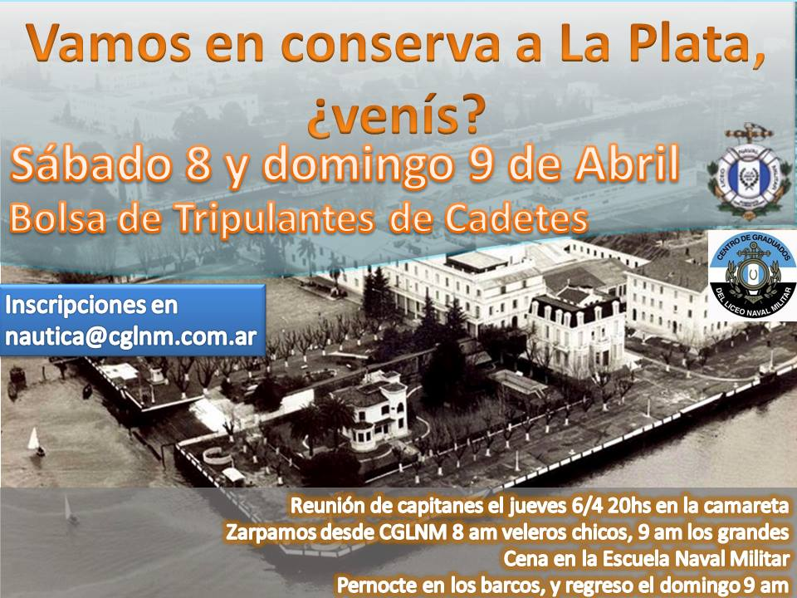

- - - - -

REGATA SOULE

El sábado 18 de marzo nuevamente tuvimos otra edición de la tradicional regata Soule. Con vientos entre 8 y 10 nds. del este largaron puntualmente a las 11 AM en cercanías del club 23 barcos llevando 37 cadetes de todos los años. La regata un barlo sota se desarrolló con normalidad aunque la falta de viento hizo que los barcos más lentos no llegaran a finalizarla. Este año la copa Soule fue ganada por Extra Brut y escoltado por nuestros dos queridos Conte el Halcón y el Hércules. A las 13hs. en la camareta se realizó el tradicional asado con la posterior entrega de premios.

|  |  |
| --- | --- |
|  |  |

- - - - -

DESPEDIDA DE LA FRAGATA LIBERTAD

El sábado 25 de marzo a las 17 hs. varios barcos salieron del club a las 15hs encabezados por el Halcón y el Hércules llevando consigo cadetes de 3º, 4º y 5º año del Liceo Naval. Como otras veces la zarpada se adelantó a las 16:30 dado que entraba el Buque Bus. Por suerte la flota llego justo para despedir a nuestra Fragata Libertad. Retornando para el puerto de Núñez y llegando a las 19 hs. donde los cadetes disfrutaron de una merienda y compartieron relatos de la navegación entre más de 100 barcos que participaron de la despedida. Como nota de color el velero Mambo Liceo Naval que regresaba de la regata Bs. As. Rio de Janeiro se cruzó con la Fragata saludándola radialmente. En la imagen se ve la Fragata y el otro barco es el Mambo que regresaba al club des después de 2 meses y 3.000 millas navegadas.

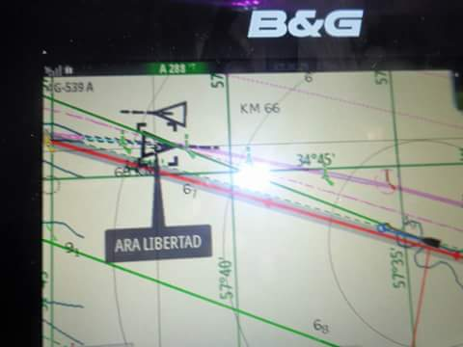

- - - - -

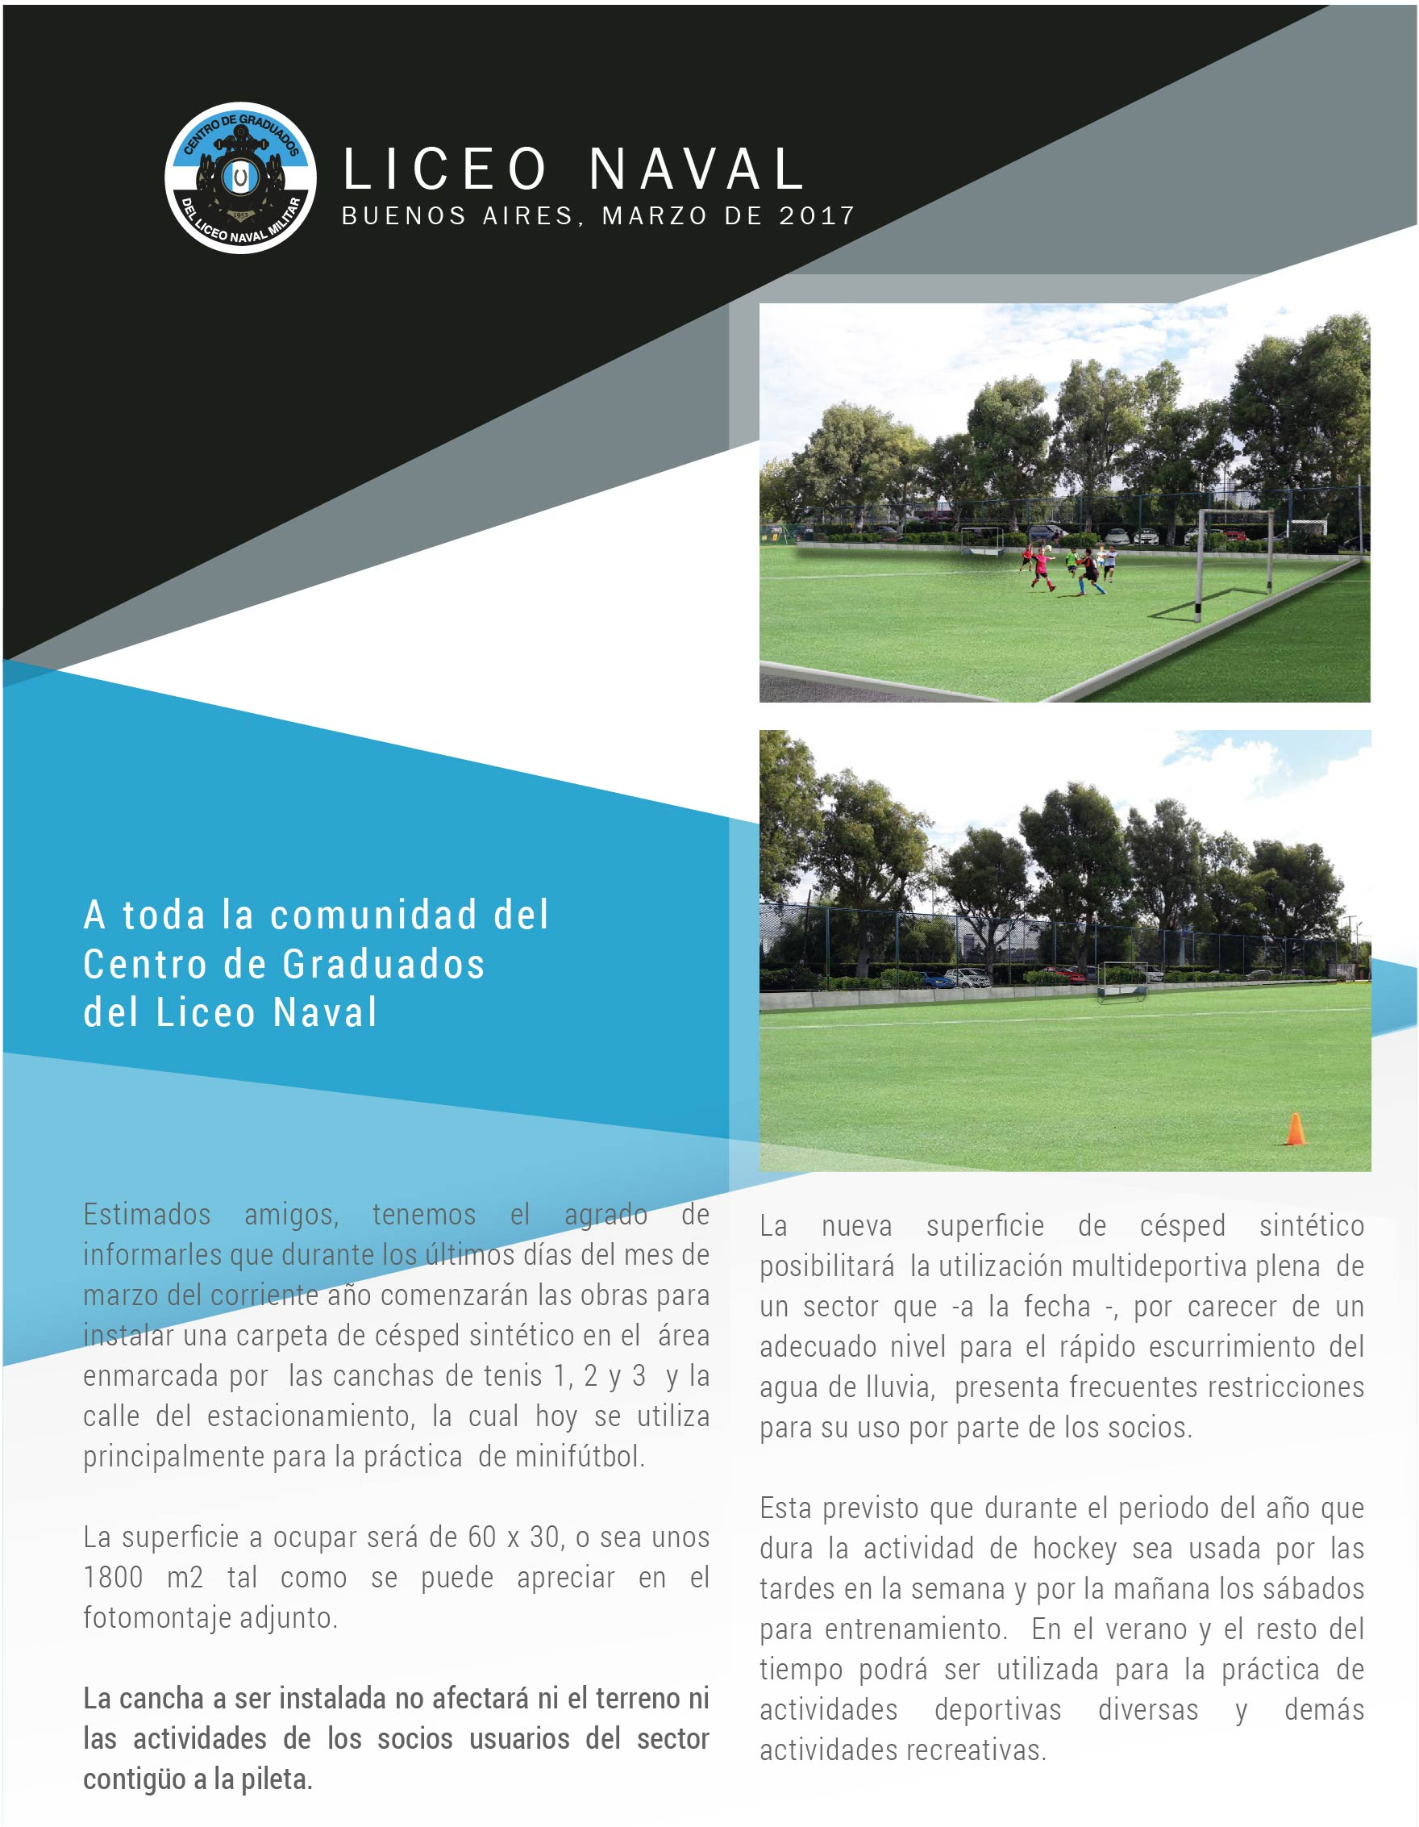

- - - - -

CLASES DE ZUMBA

Se dictan clases de Zumba para socios/as e invitados jugadores, sin cargo en el gimnasio los días sábados de 12:30 hs. a 13:30 hs.

- - - - -

PILETA

El domingo 26 de marzo finalizó la temporada de pileta.

- - - - -

PROPUESTA DE NUEVO LOGO PARA EL CGLNM – por Miguel Perez Cobo (XXIV)

Luego de mandar y mostrar a varios el primer logo, recibí varios comentarios que era muy "náutico" y poco "rugbier". Por eso es que diseñé este otro, para elevar a la CD. Espero que les guste.



1. Actualidad

**EGRESADO DEL LICEO STORNI A BORDO DE LA FRAGATA “LIBERTAD”**

Se trata del Guardiamarina Gary Nicolás Cortés, quien fue Egresado el año pasado del Liceo Naval Militar “Almirante Storni”.

* <http://misionesonline.net/2017/03/27/egresado-del-liceo-storni-bordo-la-fragata-libertad/>

- - - - -

LOS BUQUES MUSEO DE LA ARMADA TIENEN NUEVO DIRECTOR

02 Mar 2017 Gaceta Marinera

Buenos Aires – Ayer por la tarde se llevó a cabo la ceremonia de entrega y recepción de la Dirección de los de los Buques Museo de la Armada, la fragata ARA “Presidente Sarmiento” y corbeta ARA “Uruguay”. Durante la misma tomó el cargo el Capitán de Navío Gabriel José Galvarini en reemplazo del Capitán de Navío VGM Gustavo Enrique Piccardo.

La ceremonia se desarrolló en la fragata ARA “Presidente Sarmiento” y estuvo presidida por el Director de Relaciones Institucionales de la Armada, Contralmirante Rodolfo Enrique Larrosa, quien ingresó al acto acompañado por los directores entrante y saliente. Asistieron las dotaciones de los dos buques museo junto a personal militar de otros destinos, familiares e invitados especiales.

El inicio tuvo lugar con el ingreso de las autoridades a la cubierta principal del buque y continuó con unas palabras de despedida del Capitán de Navío Piccardo, donde expresó que este cambio iba a ser su último acto oficial en actividad, tras 40 años desde su ingreso a la Armada.

“Aún tengo en mi memoria aquellos días en que inicié mi carrera, y en un recorrido rápido por la misma, recuerdo los años de la Escuela Naval Militar, las Malvinas, el Arma Submarina, Comandos, Direcciones y Jefaturas. (…) Todos esos años fueron signados por la sana intención de brindar lo mejor de mí y exigir a mis subordinados un comportamiento equivalente”, manifestó.

“En este último ciclo –agregó el director saliente– quiero destacar la idoneidad profesional y responsabilidad de iniciativa que he observado en mi gente y que me han proporcionado una adecuada libertad de acción para ejercer la Dirección, aunque reconozco que Dios siempre estuvo a mi lado brindándome esa ayuda oportuna llamada suerte”.

A su término, promediando el discurso agradeció a todos los que ayudaron a hacer posible “el cumplimiento de los objetivos trazados” y luego mencionó con emoción a su esposa, padres e hijos por ser “los que tuvieron que llevar la carga de sus ausencias”.

Para culminar, se dirigió a su sucesor y dijo: “Señor Capitán de Navío Galvarini, este será un ciclo más desafiante, pues deberá gerenciar la realidad de los medios y presupuestos, balanceándola con todas aquellas cosas que ha ido poniendo en su mochila personal que lo ha acompañado desde su ingreso a la Armada”.

Finalizada la alocución, se procedió a la lectura de la orden de designación del director de los buques museo dispuesta por el Contralmirante Larrosa, quien a su término tomó juramento y puso en funciones al Director entrante.

- - - - -

**FUNDACIÓN ESCUELA GOLETA DEL BICENTENARIO**

Este mes de marzo nos encuentra con el reinicio de las Navegaciones Educativas Inclusivas, teniendo previsto llevar a cabo dos de ellas en el corriente periodo.

Estas actividades constituyen una columna vertebral en todo el proceso que lleva a cabo nuestra fundación dándole consistencia a dos de sus pilares fundamentales, la educación vivencial práctica y el sentido de inclusión en su mayor dimensión.

37 Navegaciones Educativas dan prueba de fe sobre el enorme valor agregado que las mismas proveen en estos aspectos centrales de los propósitos que nos animan.

También en esta newsletter les hacemos conocer el genuino orgullo que nos embarga al saber que nuestro benefactor y eminente diseñador, Germán Frers, ha recibido un reconocimiento internacional por su destacada actividad en el ámbito náutico.

Para cerrar estas informaciones les contamos sobre las tareas que se llevan a cabo en la construcción de nuestro velero.

Les enfatizamos la necesidad de contar con el apoyo de todos los que nos acompañan en esta iniciativa y asimismo de nuevos apoyos, que pueden materializarse de maneras muy variadas, que siempre valoraremos y trataremos de efectivizar de la mejor forma

Contamos con ustedes!!!

Calte. (RE) Diego Enrique Leivas

Presidente del Consejo de Administración

Fundación Escuela Goleta del Bicentenario

[www.EscuelaGoleta.org.ar](http://www.EscuelaGoleta.org.ar)

[www.facebook.com/EscuelaGoletaSantaMaria](http://www.facebook.com/EscuelaGoletaSantaMaria)

[www.twitter.com/escuelagoleta](http://www.twitter.com/escuelagoleta)

[www.vimeo.com/escuelagoleta](http://www.vimeo.com/escuelagoleta)

- - - - -

LA GRAN GRIETA ANTÁRTICA

El Investigador Científico Antártico, Dr. en Geología EDB Rodolfo Del Valle, quien se desempeña como coordinador del área de Ciencias de la Tierra del Instituto Antártico Argentino (IAA), afirma que la formación de esta gran grieta en el este de la Península Antártica, obedece a un proceso natural (denominado "calving"), que no significa necesariamente la desintegración de la barrera.

La ruptura seguramente se terminará produciendo, pero no implica que aumente el nivel del agua del mar, porque el hielo de las barreras ya está flotando y este es un proceso normal de desprendimiento de un enorme témpano.

En una de las últimas campañas que ha dirigido el Dr. Del Valle en la Antártida consistió, justamente, en estudiar el gas metano contenido en los hielos del sustrato marino y que está siendo liberado a la atmósfera como consecuencia del calentamiento global, que es 25 veces más potente como gas de efecto invernadero que el dióxido de carbono, contribuye a provocar el aumento del efecto invernadero.

Más información y videos en:

* <http://www.marambio.aq/grangrieta.html>

- - - - -

**LA INCREÍBLE HISTORIA DEL PRINZ EUGEN, EL BARCO QUE RESISTIÓ EL ATAQUE DE UNA BOMBA ATÓMICA**

En 1938, el propio Adolf Hitler presenció la botadura del barco en el puerto de Kiel, a orillas del mar Báltico.

El buque fue nombrado Prinz Eugen en honor del príncipe Eugenio Francisco de Saboya, quien en 1697 derrotó en batalla al Imperio otomano.

En 1941, con la llegada de la II Guerra Mundial, junto al acorazado Bismarck, el crucero Prinz Eugen salió a las aguas del Atlántico, donde debía atacar a los buques comerciales británicos.

La guerra no fue nada fácil para la embarcación Prinz Eugen, controlada en ese entonces por la Alemania nazi, ya que en más de una ocasión tuvo que hacer frente a ataques aéreos y marítimos, que sin embargo no lograron destruirla.

Durante el conflicto, el Prinz Eugen rompió el bloqueo inglés en el canal de la Mancha, para luego servir como buque escuela. Al final de la guerra, la embarcación acompañó a los barcos que transportaban refugiados en el mar Báltico.

Tras la derrota de Hitler, el barco fue rifado entre los países ganadores de la contienda y acabó pasando a manos de EEUU.

Para sorpresa de los militares estadounidenses, algunos de los sistemas de la embarcación alemana eran altamente avanzados. Sin embargo, el país norteamericano tenía planes diferentes y más macabros para el Prinz Eugen…

En 1946, el crucero realizaría su último viaje. El destino final de la embarcación era el atolón Bikini, en las islas Marshall, el lugar preferido de EEUU para sus pruebas nucleares.

Allí, el 1 de junio de 1946, la bomba Gilda explotó sobre una flota de embarcaciones de prueba, entre las que se encontraba el buque Prinz Eugen, con una fuerza de 23 kilotones.

El crucero alemán, a diferencia de otras embarcaciones que se encontraban en la zona de impacto, resistió la explosión y solo sufrió daños en su sistema de radiolocalización, además de contaminarse con la radiación que afectó a todos los objetos y seres vivos de la región.

El Prinz Eugen, contaminado con la radiactividad, fue remolcado hasta el atolón Kwajalein, donde EEUU quería estudiar los efectos de la radiación en el barco.

Sin embargo, a finales de ese mismo año, la embarcación comenzó a hundirse, y a pesar de los intentos por rescatarla, fue engullida por las aguas el 22 de diciembre de 1946.

Hoy en día, aunque han descendido los niveles de radiación del barco, el Prinz Eugen oculta un peligro todavía latente: los 3 millones de litros de combustible que permanecen en sus depósitos, lo que constituye toda una amenaza para el hombre y para el medio ambiente de la zona.

* <https://mundo.sputniknews.com/increible/201703251067855389-crucero-guerra-bomba/>

- - - - -

NORUEGA PLANEA CREAR EL PRIMER TÚNEL DEL MUNDO PARA BARCOS

El túnel ayudará a los buques a navegar con mayor seguridad evitando las malas condiciones climatológicas de la zona. Los primeros resultados se esperan para mayo de este año.

* <http://cadenaser.com/ser/2017/03/15/ciencia/1489566311_680991.html>
* <http://gcaptain.com/worlds-first-ship-tunnel-to-bypass-dangerous-seas-in-norway/?utm_source=feedburner&utm_medium=feed&utm_campaign=Feed%3A+Gcaptain+%28gCaptain.com%29>

- - - - -

**LA BUENA DOCENCIA GENERA DISCÍPULOS**

El doctor **Pedro Luis Barcia**, profesor emérito de la Universidad Austral, ofreció su última clase magistral en dicha casa de estudios, durante el acto de apertura del año académico 2017.

Presidente de la Academia Nacional de Educación y miembro fundador de la Facultad de Comunicación de la UA, a partir de este año dejará las aulas y se abocará exclusivamente a la investigación y a la producción académica.

"Se sabe, la mala docencia genera epígonos, meros repetidores, como fotocopias o papel carbónico; la buena, genera discípulos”, expresó.

En su disertación, Barcia relató situaciones de clase y observó que "en efecto, están llegando a nuestras aulas las primeras generaciones nacidas en countries. Por eso urge reflexionar sobre el ecosistema de este contexto. Estamos en el seno del tema”. Sobre esto, agregó: "Nadie que no haya salido de su hábitat puede describirlo, porque no lo ve. Somos creaturas contextuadas. Estamos insertos en una suerte de ambiente que nos envuelve y supone. Contexto es un texto en determinadas circunstancias, y por texto entendemos desde una palabra en una frase hasta un hombre en una situación concreta. Quien nace y vive en un espacio sin salir de él ni siquiera puede percibirlo porque no tiene pupila de contraste”.

Por eso, afirmó que "hay dos instrumentos para librarse del ambiente y del punto de vista estrechos: la educación y el arte”.

El educador indicó ante el contexto descripto que "en rigor, entre tanto curso de gimnasias orientales y occidentales propuestos, la gimnasia universitaria debería destacar dos movimientos y generar con su descripción un tutorial en Internet: el primer ejercicio, radica en una flexión repetida, una reflexión, un agacharse sobre la realidad para conocerla de cerca, de visu, como dicen con latinajo los abogados y la policía; no de oídas bibliográficas”. Y, con su humor habitual, completó: "Este ejercicio es infrecuente en el medio universitario, por eso, en sus relevamientos estadísticos nuestro Hospital Austral ha detectado muy pocos casos de lumbalgia entre los docentes”.

Barcia cerró expresando que "debemos hacer el ejercicio de elevarnos por sobre nuestra circunstancia y mirarla desde arriba, cenitalmente, con ello rompemos el ambiente que nos tiene presos y modificamos nuestro punto de vista, que padece acostumbramiento. Y así renovamos, repristinamos nuestra visión de la realidad en que estamos insertos”.

* <http://www.pilaradiario.com/informacion-general/2017/3/27/buena-docencia-genera-discipulos-69062.html>

- - - - -

¿TRABAJADOR DE LA EDUCACIÓN, DOCENTE O MAESTRO?

Un trabajador de la educación puede hacer huelga contra los niños, un docente no.

Quienes van a enseñar a pesar de la huelga son los verdaderos "maestros".

El problema y la solución

Problema 1: Los sueldos se retrasan por la inflación.

Solución: ajustar los sueldos por el índice de inflación. No se necesita negociar todos los años.

Problema 2: Los maestros ganan poco.

Solución: Cambiar el estatuto del docente, limitar las licencias sólo a lo que es razonable y privilegiar que los docentes estén frente a sus alumnos.

De este modo, podríamos pagar el doble de sueldo en términos reales, teniendo la mitad de los docentes actuales.

Argentina tiene tres veces más maestros por alumno que Australia.

Problema 3: La mala calidad de la educación pública.

Solución: Permitir que los pobres también puedan elegir la mejor educación para sus hijos.

¿Cómo? El Estado financiaría la educación de los niños, pero los padres deciden a qué lugar envían a sus hijos.

El cheque estatal seguiría al alumno: Lo llamamos DIPAL (Dinero Para el Alumno).

* <https://www.youtube.com/watch?v=UV0nYQipBMQ>
* <http://www.libertadyprogresonline.org/wp-content/uploads/2012/08/Reforma-Educativa-en-Acci%C3%B3n-Oportunidades-Para-Todos-2012.pdf>

- - - - -

**VOUCHERS EDUCATIVOS**

Por Edgardo Zablotsky, Vicerrector de UCEMA.

* <https://www.youtube.com/watch?mkt_hm=7&v=KHdVuKUy-t8&utm_source=email_marketing&utm_admin=20937&utm_medium=email&utm_campaign=AtlasTV_En>

1. Variedades

**NEW YORK CITY**

El término 'La Gran Manzana' era usado por los músicos que tocaban jazz en los años 30 quienes usaban la palabra "manzana" para referirse a cualquier ciudad o pueblo. Por lo tanto, tocar en la ciudad de Nueva York era una gran experiencia - La Manzana Grande. Hay más irlandeses en Nueva York que en Dublín, Irlanda; más italianos que en Roma; más Judíos que en Tel Aviv, Israel.

- - - - -

**PALMERAS**

Las primeras palmeras crecieron en el polo norte.

- - - - -

**PARA EL LADO DE LOS TOMATES**

La planta de tomates es un vegetal muy problemático para los horticultores. Esta suele contaminarse con todo tipo de hongos y parásitos que, si no son tratados a tiempo, no solo matan a los tomatales sino que, además, al resto de las plantas sembradas. Razón suficiente para que los horticultores las planten bien alejadas del resto de las plantas. Es por esto que decir 'se fue para el lado de los tomates' significa algo así como decir que se fue muy lejos del significado real.

- - - - -

**FLUIDOS CORPORALES UTILIZADOS COMO TINTA INVISIBLE**

Semen secreto camuflado en el blanco del papel para leerse por espías... El diario de un alto miembro del servicio de inteligencia británico, el MI6, ha revelado que esta agencia utilizó el semen como tinta invisible en sus documentos secretos durante la Primera Guerra Mundial. Walter Kirke, director adjunto de inteligencia militar, escribe en su diario "oí de C (el director Mansfield Cumming) que el semen es la mejor tinta invisible que existe", y agrega que este 'elan vital' no reacciona a los métodos ordinarios de detección, además de estar siempre disponible.

Otro miembro de la inteligencia británica, Frank Stagg, dijo que nunca se le olvidará el día en el que su jefe, el mismo "C", descubrió que el semen no reaccionaba al vapor de yodo. Por un momento pensaron que habían encontrado el hilo negro (en el hilo blanco), pero empezaron a surgir problemas. El agente que había descubierto esta tinta invisible tuvo que ser cambiado de departamento por las bromas que le empezaron a gastar. Algunos agentes empezaron a notar un olor distintivo en el papel cuando el líquido invisible usado ya no estaba fresco, por lo cual al parecer su uso no fue continuado (aunque tal vez eso es sólo lo que quieren que pienses y las hojas que tocas en documentos oficiales podrían estar mancilladas por sellos seminales secretos).

En una noticia relacionada, se dio a conocer que varios escritores de renombre sirvieron como espías del MI6, entre ellos Graham Greene, Arthur Ransome, Somerset Maugham, Compton Mackenzie y Malcolm Muggeridge, en un reciente libro escrito por Keith Jeffery, sobre la historia de esta agencia.

* <http://www.telegraph.co.uk/news/uknews/8015180/MI6-used-bodily-fluids-as-invisible-ink.html>

- - - - -

**RESTAURANTES INSÓLITOS DE BUENOS AIRES**

**Unión General Armenia de Beneficencia**

¿Te acordás de las rifas que organizabas en quinto año para recaudar plata y así poder irte de viaje de egresados? Eso no es nada en comparación a lo que hacen los chicos del colegio Marie Manoogian, que no viajan a Bariloche, sino a Armenia. Para juntar fondos, empezaron a servir cenas los viernes a la noche en la sede de la UGAB (Unión General Armenia de Beneficencia). Sus madres y abuelas cocinan; ellos hacen de mozos. Hoy atienden también los sábados y es una opción más de las muchas de la zona para probar hummus, taboule y lechmeyun. También hay comida para llevar. Es algo ruidoso, pero se come de diez y a buen precio.

Armenia 1322, Palermo Soho / 4773-2820

- - - - -

**LOS PEORES ERRORES QUE COMETEN LOS BEBEDORES DE VINO**

**Comprar un vino por la etiqueta**

Reglas simples: No juzgar un libro por su cubierta. No compre el vino por su etiqueta. No se va a sentir tan divertido con esa interesante etiqueta si, una vez abierto, encuentra que el vino no es bueno.

*Fuente: vivino.com*

- - - - -

**CÓMO ABRIR UNA BOTELLA DE VINO SIN SACACORCHOS**

**Cuchillo y marcador**

Este método consiste en empujar el corcho hacia adentro de la botella.

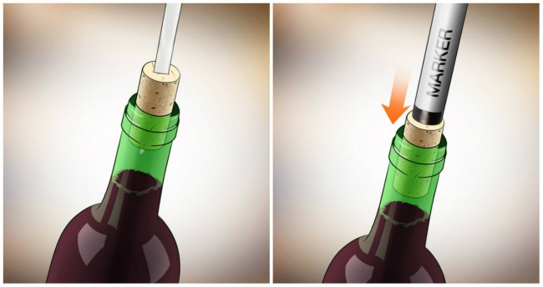

Atraviesa el corcho con algo filoso. Esto reducirá la presión dentro de la botella cuando le empujes el corcho hacia adentro.

Pon la botella sobre el piso u otra superficie firme.

Empuja el corcho hacia abajo usando un palo, un marcador, un mechero u otro objeto que sea del mismo grosor.

Precaución: no apuntes la botella a la gente en caso de que el vino salpique.

- - - - -

**RAZONES PARA BEBER CERVEZA**

**Reduce el riesgo a sufrir enfermedades cardíacas**

Algunos estudios han indicado que cuando se consume con moderación, la cerveza adelgaza la sangre, por lo que es menos probable que se coagule. Además, ayuda a reducir el riesgo de enfermedades del corazón y aumenta la cantidad de colesterol bueno en la sangre.

- - - - -

**MENTIRAS HISTÓRICAS**

**El motín del Bounty**

El motín del Bounty no fue una revuelta contra la tiranía del capitán Blight. El motivo fue menos noble: el oficial Fletche Christian, de origen aristocrático, enemistó a la tripulación contra el capitán porque no soportaba que este le reclamara constantemente un dinero que le había prestado.

- - - - -

**SIGNIFICADO DEL NOMBRE DE LAS PROVINCIAS ARGENTINAS**

**San Luis**

Aunque se ha perdido su acta fundacional, se cree que la ciudad de San Luis fue fundada el 25 de agosto de 1594 por Luis Jofré de Loaysa y Meneses, teniente corregidor de Cuyo. La región formaba parte del corregimiento de Cuyo con cabecera en la ciudad de Mendoza integrando la Capitanía General de Chile dependiente del virreinato del Perú. En 1596, después de haber sido abandonada, Martín García Oñez de Loyola, capitán general de Chile, mandó fundarla nuevamente. Entonces la ciudad recibió el nombre de “San Luis de Loyola Nueva Medina de Río Seco”.

- - - - -

**PETRONILA, SARMIENTO Y EL VECINO MUERTO**

Petronila Rodriguez tenía 20 años en 1835 cuando su padre mató al vecino. Aquella dramática noche, los Rodriguez dormían en su quinta porteña, que ocupaba cuatro manzanas en las avenidas Callao y Córdoba, cuando Juan Antonio Rodriguez sintió ruidos en la huerta. Su exquisita plantación de bergamotas, plantadas con las semillas que introdujo en el país su amigo inglés James Brittain, corría peligro. Con su escopeta disparó a la distancia. Cesaron los ruidos y recién al día siguiente se descubrió que un vecino había muerto por el disparo del gallego sexagenario Juan Antonio, quien, agregamos, fue el último que expresó su voto en el histórico Cabildo Abierto del 22 de mayo de 1810.

En el juicio fue absuelto porque era común que aparecieran ladrones en las quintas y todos habrían hecho lo mismo que Rodriguez: disparar al bulto sin advertencia alguna. La Justicia no lo condenó, pero su conciencia lo atormentaba. Resolvió construir una capillita en los terrenos donde tuvo lugar la tragedia y dar misas por la memoria del difunto.

Juan Antonio Rodriguez murió diez años después de aquel episodio, el 1º de julio de 1845. Fue enterrado en la capillita. Sus hijos se encargaron de mantenerla y de continuar con las misas. Primero se ocupó Juan Andrés, hasta que murió en enero de 1881. Luego pasó a ser responsabilidad de su hermana Petronila, quien de inmediato propuso cambios. No pudo ver los resultados porque apenas vivió unos meses más que su hermano, hasta marzo de 1882. En su legado, que dictó dos semanas antes de su muerte, Petronila –que había heredado una fortuna porque además tenía conventillos en el actual microcentro– donó las cuatro manzanas de su quinta, más 100.000 pesos, una importante pero no descomunal suma de dinero que entregó minutos antes de morir a su abogado. En su testamento explicó que hacía tiempo venía evaluando construir una iglesia donde estaba la capilla que había hecho su padre; junto a la iglesia, un colegio; y enfrente, una gran escuela de tres pisos con capacidad para 700 alumnas. Impuso una condición: que la escuela llevara su nombre.

Por supuesto que se aceptó la condición. Para llevar a cabo la misión hacía falta más dinero. Gran parte de las cuatro manzanas de Rodriguez fueron divididas y el 1º de noviembre de 1883 a las dos de la tarde se remataron 33 lotes. Con el resultado de las ventas, se completó la recaudación.

-Se construyó la Iglesia Nuestra Señora del Carmen en el espacio que ocupaba la capilla, en Rodriguez Peña y Paraguay.

-Se hizo el colegio parroquial a su lado.

Y enfrente se erigió la superescuela que durante algunos años se llamó Petronila Rodriguez.

En 1903 las alumnas fueron derivadas a otros edificios y en la megaescuela se instalaron juzgados, de manera provisoria, hasta que se concluyó el Palacio de Tribunales en Talcahuano y Tucumán. Luego, el espléndido solar donado por Petronila pasó a ser sede del Ministerio de Educación. Fue bautizado Palacio Sarmiento. A la calle que pasaba por la puerta se la llamó Pizzurno, en honor a tres hermanos maestros con ese apellido: Pablo, Carlos y Juan.

Por lo tanto, el Ministerio de Educación debería ser una escuela. Y el edificio, al que todos conocen como el Palacio Pizzurno, es el Palacio Sarmiento –sobre la calle Pizzurno–, que debería llamarse Petronila Rodriguez: nombre de la filántropa hija del hombre que mató a su vecino por error en 1835.

*Fuente: Daniel Balmaceda – Historias insólitas de la historia argentina.*

1. Consejos Útiles

**LOS ALIMENTOS MÁS SALUDABLES**

**Melón**

Algunos piensan que el melón es un alimento de calorías negativas, pero independientemente de si lo es o no, aun así es un muy buen agregado a su dieta regular. Escoger un melón es bastante fácil, sólo tiene que aspirar y ver si huele a melón maduro o no. También tiene una ventana de consumo relativamente grande, por lo que se puede comprar sin preocuparse de que se vaya a echar a perder pronto. Sólo asegúrese de que una vez abierto se termine rápidamente.



**Beneficios**

El principal beneficio de comer melón es por todas las vitaminas que contiene, especialmente las vitaminas A y C. Estas proporcionan potentes antioxidantes que el cuerpo usa de inmediato para ayudarse a sobrevivir en el mundo en que vivimos y todas las tensiones que vienen con él. También hay beneficios para el corazón y los pulmones, y ayuda a sentirse más relajado. También se puede obtener energía natural de él, lo que hace que sea una opción más inteligente que beber una bebida energética con cafeína.

**Desglose nutricional por 100g**

Vitamina C - 61% de lo que necesita cada día.

Vitamina A - 68% de sus necesidades diarias, no es un mal comienzo para el día.

Calorías – 34.

Grasa - 0,2 g - Hace que sea fácil de incorporar en varios programas de dieta diferentes.

- - - - -



1. Colaboraciones

**60 AÑOS NO ES NADA**

El lunes 6 de marzo de 2017 los integrantes de la XIª Promoción del Liceo Naval Alte. Brown, volvieron a ser cadetes de primer año, en su primer día de reclutamiento.

Para que esta movilizadora experiencia pudiera concretarse contamos con la asistencia de nuestros Padres Putativos de la VIIª Promoción, ellos también rememoraron el inicio de una experiencia muy poco común para jóvenes de 17 años, la de conducción e instrucción de un grupo de chicos de 12 a 14 años.

Teníamos la intención de concurrir todos a Río Santiago, como lo habíamos hecho hace 5 años cuando cumplimos 50 de habernos graduado, pero una visita previa nos desalentó, el estado de los edificios, especialmente del edificio principal, es lamentable, no solo está abandonado y depredado, la prohibición de ingresar al mismo hace que se encuentre sucio, y con peligro de derrumbe según nos informó el Tte. Leiva, Jefe del Apostadero Naval Río Santiago, tal la denominación actual de lo que fuera una importante Base Naval y nuestro querido Colegio.

No pudiendo ir a Río Santiago nos organizamos para reunirnos en la Fragata Sarmiento, pues tanto como Río Santiago la Fragata forma parte de nuestros recuerdos más queridos; en sus cubiertas, sollados y arboladura supimos tejer sueños de nóveles marinos, haciendo experiencias que solo el Liceo Naval podía ofrecer. A nuestras consultas, encontramos una generosa predisposición de la Armada para facilitarnos esta posibilidad, por lo que el lunes 6 de marzo a las 18,30 horas nos convocamos, la XIª y VIIª promociones, en la Fragata Sarmiento.

La Fragata se presentó impecable, fuimos recibidos por personal que nos facilitó todo y a las 19 horas los presentes de la XIª promoción formamos en cuadro, en similitud a la formación que 60 años antes hiciéramos en la Plaza de Armas. Al igual que en 1957 un Sub Oficial Cadete pasó lista a los 103 bisoños que vestidos aun de civil no entendíamos muy bien que estaba pasando. En aquella ocasión fue Alberto "Fulbito" Hernández Jefe de Primer Año quien pasara lista, lamentablemente en esta no pudo acompañarnos y lo reemplazó Héctor "Pelusa" Ledesma. Quienes estábamos dimos nuestro Presente y por aquellos que no pudieron venir, dimos parte de la situación de cada uno, en todos los casos que tenemos datos, igualmente todos supimos que presentes o no esa tarde en la cubierta de la Fragata Sarmiento estaban los 103 cadetes de la XIª Promoción.

Luego el Capitán Pita, Capellán de la Armada, nos ayudó a incorporar en este encuentro la palabra de Dios, rezando en particular por los que hoy ya no pueden estar, aunque quisieran.

Luego habló Horacio Zavala por la VIIª Promoción y yo por la XIª, palabras todas que nos llevaron al recuerdo aun vívido de aquel primer día: el tren especial, el ferry, el nuevo uniforme "de fajina", la incorporación de una nueva lengua, donde los jardines, no son los jardines, la derecha es estribor y la izquierda babor, el "rancho" no es una vivienda sino comida, A, B, C, son Ala, Bote, Coy y muchísimas más que quienes lean estas líneas pueden hacer una larga lista. Carlos María Garat (XIª) leyó con emoción una carta que ese primer día como primera actividad en las aulas nos hicieron escribir a nuestros padres, Carlos leyó la suya y muchos recordamos haberlo hecho y algunos manifestaron tenerla aun guardada, tal mi caso.

Terminada la ceremonia, pasamos a la elegante Cámara del Comandante, donde el Profesor Camarota con sus 94 años nos regaló una encendida apología de las virtudes académicas de nuestro Liceo en los años 50 y 60, por nuestra parte agradecimos su participación entregando una Bandeja con inscripción alusiva al encuentro.

Cerramos cantado la Canción del Cadete, para lo cual habíamos llevado algunos "machetes" en previsión de que los 60 años hubieran borrado la letra, en verdad salió bastante bien.

Por último recordamos aquel reclamo diario a la hora de pabellón: "Abnegación y Sacrificio" - "Por la Patria" Que bueno sería que en todas las escuelas del país se convocara a algo similar.

El encuentro se prolongó por unas dos horas más compartiendo un lunch / cena en la Camareta de Oficiales, con la participación de todos y una última actividad donde cada uno de los presentes fue invitado a dar su testimonio, esto permitió una real participación de todos, VIIª y XIª Promociones.

Corolario: el encuentro fue muy gratificante, todos coincidimos que nuestro paso por el Liceo Naval permitió que durante los 60 años transcurridos siguiéramos en contacto. También hemos concluido que todo esto es posible porque tenemos un Centro de Graduados que nos convoca permanentemente. Nos prometimos seguir viéndonos e incorporar a las demás promociones de la familia, la primogénita IIIª y la descendencia, XVª, IXª, etc, etc ¿por qué no? Con ganas todo es posible.

Un abrazo a todos los Liceanos.

El Tano Calandrelli de la XIª Promoción.

- - - - -

**SURGIRÁ UN CAMPEÓN ENTRE LOS LÍDERES….**

El mediodía del 11 de Febrero, había llegado. Ese día había estado en nuestra mente desde hacía casi 2 años y medio cuanto todo el proyecto tuvo comienzo. Todo estaba arriba del velero y puesto a son de mar. La tripulación con diferentes niveles de nervios, ansiedades e incertidumbre estaba alistada para el desafío.

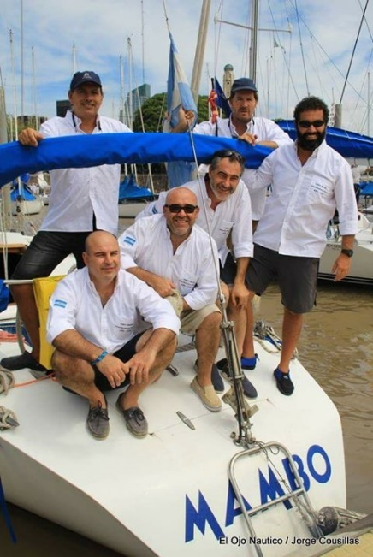

Por primera vez una tripulación 100% liceana y más aun todos de una misma promoción se disponían a largar la mítica Buenos Aires – Rio de Janeiro.

Fue un día de sol con algunas nubes. Dársena Norte era una fiesta y un marco a la altura de la circunstancia. La banda de la Armada Argentina sonaba en tierra, mientras familiares y amigos cruzaban saludos, aplausos y gritos de aliento ante todas y cada una de las tripulaciones que desfilaba por el ante puerto camino a la largada. En el agua y dentro del mundo de la náutica estaban todos los nombres conocidos que habíamos leído en revistas de la especialidad: los Fortuna II y III, el Esperanza, el Náutico II, el Fjord VI, el Tinto, el Fuga…… y formando parte de toda esta fiesta estaba el MAMBO.

La salida del Rio de la Plata no fue fácil, vientos de entre 25 y 30 nudos hicieron sentir su rigor en la cara de todas las tripulaciones durante casi 3 días y dificultaron la llegada a aguas abiertas. En tierra y gracias a los medios modernos (posicionadores satelitales, smartphones y redes sociales) se comentaba y alentaba cada milla recorrida por ese 40 pies a cargo de los 6 valientes que habían aceptado el desafío; pero les puedo asegurar que en todo momento había mucha más gente haciendo fuerza CON ellos.

Por fin viraron Punta del Este, las condiciones de mal tiempo quedaron atrás. El mar empezó a mostrar olas más altas, pero de periodo más largo y todo empezó a fluir. Cada adversidad fue resuelta, con astucia e ingenio. Los días pasaban y cada vez el destino final estaba más cerca.

10 dias y 3 horas después de la largada el Mambo cruzada la línea de llegada y hacia su ingreso en la Bahía de Guanabara navegando sus ultimas millas a 8 nudos.

Ricardo Franzosi – alias Francho, Capi

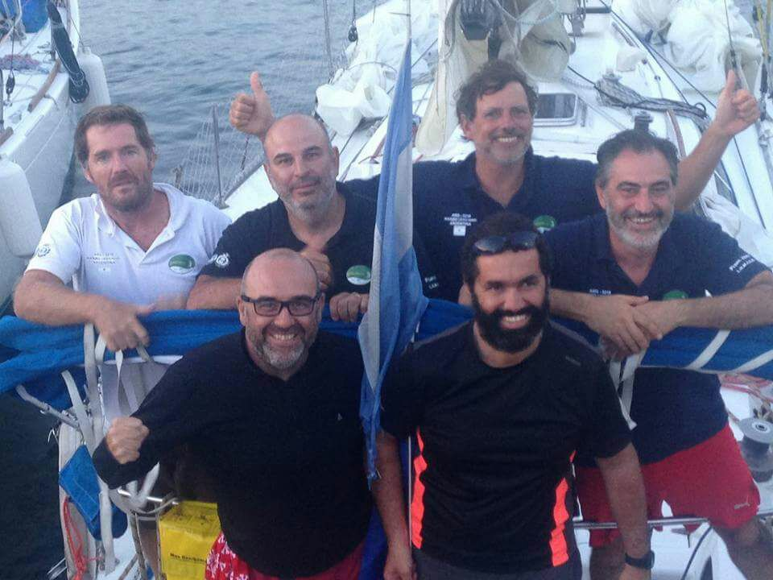

Juan Theodorou – alias Huevo

Sergio Arduini – alias Cacho

Esteban Casares – alias Steve

Gabriel Martini – alias Manotas

Pablo Matoska – alias Infante

Después de un merecido descanso y cumplir con la formalidades de rigor un día el Mambo tuvo que emprender su regreso. Esas mismas 1200 millas debían ser cubiertas nuevamente y la invitación había sido generalizada, vengan que hay lugar…

A cargo del Dr. Ricardo Franzosi (50 días fuera de casa, gracias Silvina y Florencia) y a muchos amigos el Mambo fue cubriendo los tramos:

Rio – Angra

Angra – Ilhabela

Ihlabela – Florianopolis

Una semana en Floria esperando que pase frente de tormenta con vientos de 40 a 45 nudos. Buena decisión….

Florianopolis – Punta del Este

Punta del Este – Buenos Aires

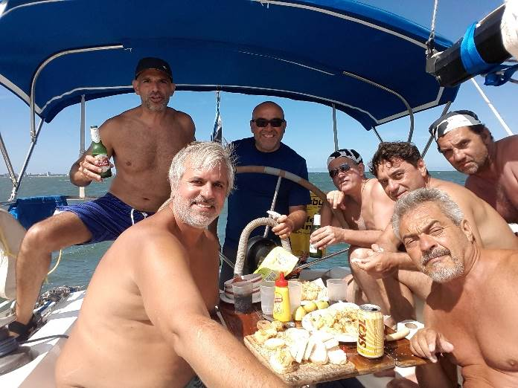

La tarde del domingo 26 de Marzo a las 17 hs. el Mambo ingresaba en la bahía de Nuñez.

Los que tuvimos la suerte de haber pasado por algún tramo de la experiencia, empezamos a encontrar un resignificado a voces que antes pronunciábamos con menos contenido...

…surgirá un campeón entre los líderes, que lleve su VICTORIA con honor…

…será un grupo de leales compañeros, sobre el trono de un campeón…

…miraremos altivos hacia el cielo, sentiremos en el pecho la emoción…

Que orgullo, que honor, ser parte de la “gloriosa” XXXV promoción.

- - - - -

**EL MANDO Y EL SENTIDO DE PROPIEDAD**

Por el My (R) Sergio O. H. Toyos

Una antigua manifestación del Espíritu Militar, relacionada con el mando y el comando, está dada por la particular forma que tenemos en el Ejército, de anteponer el pronombre posesivo “mi”, al dirigirnos a un superior y en muchas ocasiones, también de superior a subalterno.

El Ejército es la única Fuerza Armada de nuestro país que en el trato entre su personal, y particular aunque no solamente, de subalterno a superior, usa el trato de “Mi...” (y el grado que corresponda). La Gendarmería Nacional, desprendida en sus inicios hace más de setenta años de nuestro Ejército y heredera de muchísimos de sus usos, costumbres y tradiciones, también lo utiliza, pero no sucede lo mismo en ninguna de las otras FF.AA., de Seguridad ni Policiales. En ellas, de subalterno a superior, se emplea el trato de “señor” y a la inversa, se nombra el grado y apellido o sólo éste último.

La costumbre de usar el pronombre posesivo en el trato, heredada directamente de los usos y tradiciones españolas, debe su origen a usanzas españolas, cuyos orígenes se remontan a la más remota antigüedad.

En las épocas en que aún no se había organizado el Ejército Español, casi coincidentemente con el descubrimiento de América, las fuerzas militares existentes eran las huestes y mesnadas que respondían a los nobles, a cuyo coste y cargo corrían su organización, equipamiento y comando. Estas tropas eran reclutadas entre los vasallos de estos señores, muchas veces sólo para una campaña. A ellos, como sus soldados de tiempo de guerra, debían obediencia y subordinación. Luego de pasada ésta, continuaban siendo “sus” siervos y ellos, “sus” señores.

El uso de estos pronombres posesivos era cosa corriente tanto para uno como para otro tiempo. De tal forma, para los vasallos - soldados, existía la convicción de prestar servicios bajo la bandera de “su” señor y éstos eran para él, “sus” hombres, “su” mesnada. En el trato directo entre la soldadesca, se haría referencia hacia “su” señor. La mención individual o singular, sería “mi” señor y cuando se daba la posibilidad de un encuentro personal con éste, el vasallo lo saludaría o nombraría, junto con los ademanes y gestos de saludo acostumbrados, como “mi señor”.

Con el correr del tiempo y con la aparición de los grados militares, se adoptaría el pronombre posesivo seguido de aquellos, en sus primitivas formas. De ellos podemos extraer como uno de los más antiguos, al del capitán (del latín caput, cabeza, jefe), de donde, aparece ya el conocido “mi capitán”, como referencia a mi jefe, (siempre en primera persona).

En consecuencia, la relación de dependencia en tiempos de paz como de comando en tiempos de guerra, estaba dada por la propiedad que el señor tenía por sobre sus hombres. Este uso lo continuamos viendo durante varios siglos, hasta la creación del Ejército Argentino. Desde la mesnada a la fuerza nacional o instrumento del Estado para proveer a su defensa y garantizar la seguridad común.

Durante las Invasiones Inglesas todavía continuamos observando el sentido de propiedad que se le otorgaba y que, de hecho, tenía el jefe de un cuerpo sobre éste, quien además de esta propiedad, y por ella misma, debía instruirlo, y proveerle de las armas, caballo, vestimenta y equipo necesarios para la guerra...

Otra singularidad del uso de los pronombres posesivos en el trato entre el personal del Ejército, está dada por la circunstancia de que no es solamente de subalterno a superior. Se da por ejemplo el caso de que un oficial o suboficial que ha tenido por superior a otro, con el tiempo, por distintos avatares, lo sobrepasa. El reconocimiento hacia aquel viejo superior, el respeto y la costumbre de haberlo tenido por mucho tiempo como tal, lo mueven a continuar tratándolo de “mi...” (y el grado que su estado militar le confiere aún en situación de retiro), aun siendo el de éste, inferior al del nuevo superior, viejo subalterno.

También debe destacarse que estas formalidades se institucionalizaron reglamentariamente hacia fines del siglo pasado, habiéndose hasta entonces usado indistintamente, el pronombre personal que tratamos y el trato de “señor”. Estas costumbres, junto con saludos militares, no ajustadamente reglamentados, perduraron hasta la época mencionada, en que aparecen los primeros reglamentos de Orden Cerrado y Servicio Interno.

Estos proveyeron una norma, y una forma única a las manifestaciones de subordinación y obediencia por parte de subalternos a superiores y de benevolencia y respeto de éstos hacia aquellos. Esto es particularmente visible cuando, en los primeros grados, el oficial, debe apoyarse en el suboficial, para iniciarse en la práctica de los rudimentos del arte de mandar.

Es diferente, en cambio, el caso que se presenta tanto en la Armada como en la Fuerza Aérea. En ambas Fuerzas Armadas se utiliza solamente el trato de “señor”, de subalterno a superior, mientras que éste nombra o llama a aquel, por el grado y/o apellido...

Vemos que no deja de faltar en este estilo el mismo reconocimiento por parte del subalterno hacia aquel “señor”, que mencionáramos, descendiente de los usos entre señores y vasallos de épocas pretéritas. Así, en cualquiera de estos casos, el trato del superior al subalterno por el apellido, denota el conocimiento, la estima y la individualización, la distinción dentro del grupo.

Hoy en día, no existen en nuestro sistema republicano de gobierno, ni en el Ejército, diferencias de clases o castas sociales. Sin embargo, éste mantiene y cultiva en virtud de su tradicional espíritu conservador, esta costumbre tan arraigada, que proviene de nuestros ancestros hispanos, sin que por ello, traduzca vasallaje alguno.

Como sea que fuere, el trato entre soldados, cuando son verdaderos jefes en cualquier nivel, refleja una conjunción de inteligencia, corazón y voluntad. Así, estos hombres jerárquicamente desiguales, se igualan cuando una misma causa, un mismo destino, y una misma razón, los une más allá del sentido de propiedad que refiriéramos.

El ideal es, entonces, vibrar cuando se responda al llamado del superior; pensando que ambos están embarcados en la misma empresa y que los moviliza un mismo objetivo. Ellos los igualan frente al resto de los hombres...

Tal vez sea este punto propicio para recordar en estas reflexiones aquellas otras del Coronel Don Julio Costa Paz y Roca cuando, refiriéndose a la relación entre el mando y la obediencia, nos decía que ni el mando debe ser arbitrario ni la obediencia ciega o incondicional, agregando que: “...son atributos de igual dignidad y términos correlativos en la cooperación que la disciplina exige para el cumplimiento del deber común. El incondicionalismo está reñido con la dignidad humana y es contrario y opuesto a la disciplina y a toda forma de educación cívico – militar, porque desvirtúa su noble sentido de colaboración, ya que para colaborar es indispensable tomar iniciativas y éstas comportan responsabilidades que los incondicionales son incapaces de afrontar, pudiendo llegar hasta el extremo de pisar el terreno de la traición.”

En la posmodernidad que vive toda la humanidad en nuestros días y, más concretamente, en el creciente auge de la “modernidad líquida” que preconiza el filósofo Sigmund Bauman, estamos observando peligrosas corrientes que tienden a desvalorizar subliminalmente a las viejas pero nobles tradiciones que encarnaron nuestros antepasados en la Milicia Heroica. Códigos de Honor que se cambian y relativizan, códigos de Justicia Militar, que se prestan más para el ámbito civil que el militar, usos, costumbres y tradiciones que se dejan de lado para dar paso a otros más modernos y actuales. Otros que “se amoldan a nuevos continentes”, tal como los líquidos lo hacen respecto de los recipientes que los contienen, logrando todo esto, que se ridiculicen, relativicen o directamente, se eliminen, llevando a que la Milicia, aquella “religión de hombres honrados”, al decir de Calderón de la Barca, se transforme en un empleo común y corriente.

De tal forma, vemos cómo la familiaridad gana terreno entre superiores y subalternos, así como entre pares y el chacoteo, el saludo y el trato informal, el tuteo y la falta de respeto a la jerarquía de arriba hacia abajo y de abajo hacia arriba, van ganando espacio en forma alarmante.

Velemos, los militares, soldados en actividad y retirados, para que las viejas costumbres como estas que hemos rescatado en su antiguo sentido, persistan, esperando que los cambios que siempre provoca el paso del tiempo, no las borren de nuestros usos y tradiciones y menos de nuestros reglamentos.

- - - - -

EL HIMNO NACIONAL ARGENTINO – LA VERSIÓN QUE LLEGÓ A NUESTROS DÍAS

Por María Teresa Fuster

* <http://cglnm.com.ar/public/PAC/179/Historia_del_Himno.pdf>

*Extraído de Legado – La revista del Archivo General de la Nación de la República Argentina – Publicación Digital Nº 1 – Mayo de 2016.*

- - - - -

**23 DE ABRIL DE 1853**

Tras el combate librado entre la Escuadra del Estado de Buenos Aires y la flota de la Confederación Argentina, en las proximidades de la isla Martín García el 18 de abril, en la cual resultó vencedora esta última, la misma comienza a bloquear el puerto de Buenos Aires a órdenes del coronel de Marina Juan H. Coe.

John Halsted Coe fue contactado por el gobierno de Buenos Aires y estableció un precio de dos millones de pesos, a cobrar en onzas de oro (cinco mil onzas) para entregar la escuadra. La Legislatura porteña aprobó la emisión de dos millones de pesos en deuda y envió un emisario a Montevideo para comprar el oro.

Como señal de aceptación el 18 de junio el Rayo y un bergantín de la escuadra confederada se pasaron a Buenos Aires. Asegurado el pago, el 20 de junio Coe envió en el Enigma al comandante Guillermo Turner para comunicarle al gobierno bonaerense que ponía a sus órdenes toda la escuadra, entrando luego a balizas interiores el resto de la flota. En total se pasaron los vapores Almirante Brown, Constitución y Correo, los bergantines Enigma, Once de Septiembre y Río Bamba, la goleta Veterana, y los queches Rayo y Carnaval.

Mientras que algunos de los capitanes de esos buques fueron también sobornados, otros que eran ajenos al trasfondo de la operación intentaron inútilmente resistir, tras lo que huyeron de los navíos.

Coe, al día siguiente de la traición, abordó la corbeta estadounidense Jamestown rumbo a los Estados Unidos, antes de esto quiso estrecharle la mano al ya anciano General Paz quien le respondió: "¡El General Paz no saluda a traidores!".

Regresó años después a Buenos Aires, donde moriría el 30 de octubre de 1864, bajo la presidencia de Bartolomé Mitre.

- - - - -

**SOLICITUD DE USO DE UNIFORME 1862**

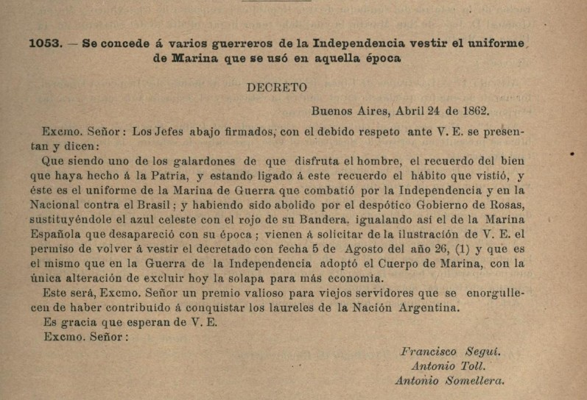

- - - - -

**MAESTROS**

Hoy vamos a transmitir un homenaje a los maestros, a través de lo expresado en un escrito, por el Mayor de Caballería D. Luis Noailles French.-

«*A fines de l933 volvíamos de la Cambai situada al Norte del río Mocoretá en la Prov. de Corrientes.- Luego de realizar unas maniobras muy lluviosas, atravesamos el nombrado río, con 1.000 metros de ancho a nado y 5 kms. de bañado, cansados y con la ropa húmeda.-*

*A la cabeza del Regimiento marchaba el Tte Cnel Donovan con su ayudante el Subteniente Espinosa.- Atrás de ellos marchaba yo con la bandera de guerra enfundada, luego los 5 escuadrones.- Serían las 11 horas y el sol rajaba la tierra y la humedad era insoportable.- Desde una lomada vimos un grupo de chicos, acompañados por una maestra de no más de 20 años que corrían hacia el camino. Al fondo se divisaba una escuela rancho y su bandera.-*

*El Tte Cnel Donovan ordenó al corneta de órdenes el toque de alto y el regimiento se detuvo. Luego hizo tocar "Prepararse para desfilar" y a mí, me ordenó: subteniente desenfunde la bandera.- Hizo pasar la fanfarria al frente y esperamos que la Señorita maestra llegara con los chicos al alambrado.- Arrancó la fanfarria y él se dirigió hacia el grupo de argentinos y saludando a la Señorita le pidió permiso para iniciar el desfile con su sable desenvainado.- Los chicos eran una sola boca abierta y la maestra lloraba, digo mal sollozaba.- Estábamos listos y todo el Regimiento 6° de Caballería rindió honores a esa maestra y a sus alumnos, mientras las lágrimas brotaban silenciosas y ese grupo humano argentino miraba absorto a las armas de la Patria que les reconocía sus sacrificios por el hacer cada día algo por la Argentina.-*

*....Fue para mí el más brillante desfile de toda mi carrera militar, que hoy a mis 86 años (l998) me emociono hasta las lágrimas cuando recuerdo el momento que Dios me permitió vivir....*»

- - - - -

LA CAJA QUE CAMBIÓ AL MUNDO

Un día 26 de abril de 1956, hace 61 años, debutó el contenedor, un invento de Malcolm McLean en colaboración con Keith Tantlinger ,que sin duda revolucionó el mundo del transporte y la logística, considerado el segundo cambio más importante en la marina mercante desde el paso de la vela a la propulsión mecánica en los últimos dos siglos.



El primer viaje se realizó en el SS Ideal X de la WW2 reformado, llevando a bordo 58 de las primeras piezas desde New Jersey a Houston; diez años más tarde el Fairland, unió Nueva York con Rotterdam transportando 228 unidades.

Actualmente existen barcos capaces de transportar 18.000 contenedores.

- - - - -

**CONTINUANDO EN “EL CAMINO ACERTADO”** - por Juan José de la Fuente (XX)

“La sabiduría es el estadio donde pocos saben mucho, de lo poco, que saben otros tantos.” J. J.

El sábado pasado en nuestra reflexión compartida decíamos que: La vida no es un sendero de sonrisas. Tampoco un calvario de aflicciones. / Vivir es una propuesta que se renueva cada día, un desafío burlón, una aventura. Por eso hoy, revisando archivos creí oportuno rescatar unas sentencias que compartíamos en el 2009 y su prólogo, dando continuidad a nuestras reflexiones...

Es normal que al des – pegarnos voluntariamente, o no: “del nido”, comencemos a tomar nuestras propias decisiones vitales. ¿Qué hacer? ¿Cómo hacer? ¿Adónde ir?... Y un sinnúmero de preguntas que surgen en la adolescencia o, cada vez más en la infancia de los niños impelidos a vivir anticipadamente: el mundo de los adultos. Suelo aconsejarle a los jóvenes estudiantes, contrariamente a los dictámenes de la sociedad pos – moderna, que: <no persigan el éxito ni la riqueza como metas de vida; sino en cambio, que busquen la sabiduría; lo cual es un arduo camino en el cual la meta nunca se alcanza pero que da: sentido y contenido a la vida> El bienestar material, honestamente alcanzado, dependerá de un sinnúmero de factores ajenos a nuestra voluntad y suele producir insatisfacción y vacío. Deberemos sí: ganar el pan de cada día (si nos dejan), pero no aspirar a la riqueza ni al aplauso humano. Comprendo que es difícil plantarse ante las promesas sibilinas de nuestra sociedad veleidosa y hueca, sobre todo en los jóvenes años. Por ello me permito transcribir (adaptadas a nuestros modismos) unas sentencias de Regina Brett (autora a quien no conocía), quien a sus 90 años, nos decía así:

1. La vida no es justa, pero aun así es buena.

2. Cuando tengas dudas, sólo toma el siguiente paso pequeño.

3. La vida es demasiado corta para perder el tiempo odiando a alguien.

4. Tu trabajo no te cuidará cuando estés enfermo. Tus amigos y familia sí. Mantente en contacto con ellos.

5. Paga tus cuentas puntualmente.

6. No tienes que ganar cada discusión. Debes estar de acuerdo en no estar de acuerdo.

7. Llora con alguien. Alivia más que llorar solo.

8. Está bien si te enojas con Dios. Él lo puede soportar.

9. Ahorra para la vejez, comenzando por tus primeros ingresos.

10. Cuando se trata de chocolate, la resistencia es inútil.

11. Haz las paces con tu pasado para que no arruine el presente.

12. Está bien permitir que tus niños te vean llorar.

13. No compares tu vida con otros. No tienes ni idea de lo que se trata su travesía.

14. Si amas a alguien: ¡díselo!

15. Todo puede cambiar en un parpadear de ojos. Pero no te preocupes, Dios nunca parpadea.

16. Respira profundamente. Esto calma la mente.

17. Elimina todo lo que no sea útil, hermoso o gozoso.

18. Si algo no te mata, en realidad te fortalece.

19. Nunca es demasiado tarde para tener una niñez feliz. Pero la segunda depende de ti y de nadie más.

20. Cuando se trata de perseguir aquello que amas en la vida, no aceptes un " no" por respuesta.

21. Enciende las velitas, utiliza las sábanas bonitas, ponte la lencería cara. No la guardes para una ocasión especial. Hoy es especial.

22. Prepárate de más, y después sigue la corriente.

23. Sé excéntrico ahora. No te esperes a ser viejo para usar el morado.

24. El órgano sexual más importante: es el cerebro.

25. Nadie está a cargo de tu felicidad, más que tú.

26. Enmarca todo llamado "desastre" con estas palabras: "En cinco años, ¿esto importará?"

27. Siempre elige: vida.

28. Perdónale todo a todos.

29. Lo que las otras personas piensen de ti no te incumbe.

30. El tiempo sana casi todo. Dale tiempo al tiempo.

31. Por más buena o mala que sea una situación, algún día cambiará.

32. No te tomes tan en serio. Nadie más lo hace.

33. Cree en los milagros.

34. Dios te ama por lo que Dios es; a pesar de tus errores.

35. No audites la vida. Sólo llega y aprovéchala al máximo hoy.

36. Llegar a viejo es mejor que la alternativa: morir joven.

37. Tus niños sólo tienen una niñez.

38. Todo lo que verdaderamente importa al final: es que hayas amado.

39. Sal todos los días. Los milagros están esperando en todas partes.

40. Si todos apiláramos nuestros problemas y viéramos los montones de los demás; optaríamos por los nuestros

41. La envidia es una pérdida de tiempo. Tú ya tienes todo lo que necesitas.

42. Lo mejor está aún por llegar.

43. No importa cómo te sientas... párate, arréglate y preséntate.

44. Cede.

45. La vida no está envuelta con un moño, pero sigue siendo un regalo.

Juan José de la Fuente

- - - - -

**FELIZ PASCUA DE RESURRECCIÓN**

«*No me mueve, mi Dios, para quererte, el cielo que me*

*tienes prometido, ni me mueve el infierno tan temido para*

*dejar por eso de ofenderte.*

*Tú me mueves, Señor: muéveme el verte*

*clavado en una cruz y escarnecido,*

*muéveme el ver tu cuerpo tan herido,*

*muévenme tus afrentas y tu muerte.*

*Muéveme en fin tu amor, de tal manera*

*que aunque no hubiera cielo yo te amara*

*y aunque no hubiera infierno te temiera.*

*No me tienes que dar porque te quiera,*

*porque aunque lo que espero no esperara*

*lo mismo que te quiero te quisiera.*»

Se desconoce el autor de este magnífico soneto. Se le atribuye a los poetas místicos, tanto a santa Teresa de Ávila o a san Juan de la Cruz como a fray Miguel de Guevara. Su texto está tallado en piedra a la entrada de la capilla de la Basílica de la Virgen de Las Angustias de la ciudad española de Granada.

1. Proa al Centro en el Recuerdo

Esta sección recorre la historia de Proa al Centro. Los mensajes reproducidos NO corresponden al presente.

**Extraído de Proa al Centro Nº 79 del 15/03/2008**:

«*6. Variedades*

*«Marinos y soldados de la República: ¿Veis esa gran montaña flotante? ¡Son los 31 buques enemigos! Pero no creáis que vuestro general abriga el menor recelo, pues no duda de vuestro valor y espera que imitaréis a la "25 de Mayo" que será echada a pique antes que rendida. Camaradas: confianza en la victoria, disciplina y tres vivas a la Patria!»*

*Almirante Guillermo Brown (Foxford -Irlanda-, 22/06/1777 – Barracas -Buenos Aires-, 03/03/1857)*

*Primer Almirante de nuestra fuerza naval. En marzo de 1814 el Directorio le confirió el grado de Teniente Coronel y lo puso al frente de la escuadra para que defendiese la libertad y el honor argentino.*

*Martín García, la isla que estaba en poder de los realistas, fue bautismo de fuego para nuestra fuerza naval. El 11 de marzo de 1814 Brown inicia un ataque que es rechazado y vuelve a reanudarlo el día 15, culminando la acción con la toma de la isla.*

*El genio estratégico de Brown vislumbra que una acción naval contra Montevideo puede producir la rendición de esta plaza que resistía desde casi cuatro años el sitio de las fuerzas terrestres de Buenos Aires. Insiste Brown ante Posadas y el Consejo de Estado sobre la necesaria urgencia de iniciar acciones navales contra Montevideo y logra imponer su criterio. El triunfo de Brown en este combate trajo aparejada la caída de Montevideo en poder de las fuerzas sitiadoras, hecho que se produce el 23 de junio de 1814. Según San Martín la victoria de Brown en aguas de aquella plaza era "lo más importante hecho por la revolución americana hasta el momento".*

*Terminada la campaña de 1814 emprende Brown con la fragata "Hércules" que le fuera donada por el gobierno, un crucero por aguas de Chile, Perú, Ecuador y Colombia, hasta mediados de 1816.*

*Cuando regresó a Buenos Aires, no quiso tomar parte en conflictos internos y se retiró a su hogar, dedicándose al comercio.*

*Corría el año 1825, el Imperio del Brasil, que entonces ocupaba parte del Uruguay, alegando que las Provincias Unidas del Río de la Plata habían apoyado la expedición de los treinta y tres orientales y alentaban a los uruguayos a liberarse de la ocupación brasileña, le declara el 10 de diciembre de ese año la guerra a nuestro país. El 21 de diciembre de 1825 una escuadra imperial al mando del Vicealmirante Rodrigo José Ferreyra de Lobo bloqueó Buenos Aires. Entonces el gobierno llamó al Almirante y el 12 de enero de 1826 le confirió, con el grado de Coronel Mayor, el mando de la Escuadra integrada por muy escasas fuerzas. Demostró entonces Brown otra faceta brillante de su capacidad: la organización. Las primeras acciones contra la flota brasileña tuvieron lugar el 9 de febrero de 1826.*

*El 10 de junio de 1826 una poderosa fuerza brasileña se presentó ante Buenos Aires, integrada por 31 barcos. Brown sólo disponía de 4 buques y 7 cañoneras, pero era dueño de ese coraje contagioso que se agranda ante la dificultad. Momentos después la nave capitana de Brown dio aquella consigna inmortal: "Fuego rasante, que el pueblo nos contempla". Al despejarse el humo del combate se vio que la fuerza enemiga se retiraba. Brown ese día recibió del pueblo de Buenos Aires las pruebas más exaltadas de admiración y gratitud.*

*El Almirante Brown derrochó coraje y audacia sin límites en el combate de Quilmes, librado el 30 de julio de 1826. En febrero de 1827, el Almirante Brown enfrentó al enemigo como en el combate de El Juncal.*

*En el mes de agosto de 1828 finaliza la guerra contra el Brasil y entonces Brown se retira a la vida privada no queriendo tomar parte en la lucha que durante más de veinte años librarían unitarios y federales. Esa era su intención pero el bloqueo a que es sometido Buenos Aires por parte de las fuerzas inglesas y francesas cuyo comienzo data desde el año 1838 hace que el viejo Almirante vuelva al servicio activo.*

*En el Río de la Plata realizó otra vez jornadas de epopeya: bloquearía a Montevideo burlando la flota inglesa; causaría derrota tras derrota a las naves del Uruguay que presidía Rivera que había abierto hostilidades contra Rosas.*

*Seis buques de la Armada Argentina llevaron su nombre: Goleta (1826), Vapor de Guerra "General Brown"(1867-Primer Buque Escuela), Acorazado (1880), Crucero (1931), Destructor (1961), Destructor (1983).»*

1. Galería de Imágenes

MARCHA DE LAS MALVINAS

* <http://cglnm.com.ar/public/PAC/179/Malvinas.mp4>

- - - - -

EL ROMPEHIELOS ALMIRANTE IRÍZAR, DESDE EL DRONE DE INFOBAE

* <http://www.infobae.com/sociedad/2017/03/12/el-rompehielos-almirante-irizar-desde-el-drone-de-infobae/>

- - - - -

PASAJE DRAKE

* <https://www.facebook.com/gacetamarineraoficial/videos/677190129135392/>

- - - - -

ESPECTACULAR VIDEO MUESTRA CÓMO FUE REALMENTE EL HUNDIMIENTO DEL TITANIC

* <https://www.youtube.com/watch?v=rs9w5bgtJC8>

- - - - -

LAS MÁQUINAS DEL TITANIC

* <https://www.youtube.com/watch?v=ptDFqY-0Do8>
* <https://www.youtube.com/watch?v=G7s2uEeo3E4>

- - - - -

AMBULANCIA DRONE PARA SALVAR VIDAS

* <https://www.youtube.com/watch?v=GumSx2W9Wgk>

- - - - -

BUENOS AIRES, ANTES Y DESPUÉS

Un viaje en el tiempo entre la Buenos Aires de ayer y hoy. La esencia de este proyecto se basa en una selección de fotos antiguas de la Capital Federal, a partir de las cuales buscamos imitar, en la actualidad, el ojo curioso de aquella época; el mismo lugar y ángulo del registro original.

La mayoría de las fotos antiguas son del Archivo General de la Nación y del grupo de Facebook "Fotos Antiguas de Buenos Aires". Las actuales las tomó Gastón de la Llana, mentor del proyecto, diseñador web y fotógrafo aficionado.

* <http://www.bsasantesydespues.com.ar/>

1. Calendario de Actividades

**01/04**: Rugby vs. Ciudad de Buenos Aires (L).

**08/04**: Crucero Liceo Naval.

**08/04**: Rugby vs. Lanús (V).

**10/04**: Aniversario UAR.

**22/04**: Rugby vs. Los Matreros (L).

**24/04**: Aniversario del Centro de Graduados.

**25/04**: Aniversario de la creación del Liceo Naval Militar Capitán de Fragata Moyano.

**25/04**: Asamblea General Ordinaria del Centro de Graduados.

**29/04**: Rugby vs. Delta (V).

**06/05**: Regata Alte. Brown borde Quilmes Núñez.

**06/05**: Rugby vs. Hurling (L).

**10/05**: Aniversario de la creación de la Liga Naval Argentina.

**17/05**: Día de la Armada.

**20/05**: Rugby vs. Monte Grande (V).

**25/05**: Primer Gobierno Patrio.

**27/05**: Regata Aniversario.

**27/05**: Rugby vs. Olivos (L).

**29/05**: Día del Ejército Argentino.

1. Contactos Liceanos

Muchas gracias por difundir en la PaC N° 178 las actividades Académicas del Centro Naval de este mes, entre ellas la Conferencia que daré el jueves 23 relacionada con la destacada actuación del Crucero 25 de Mayo y del torpedero Tucumán entre agosto de 1936 y junio de 1937 en aguas del Mediterráneo durante la Guerra Civil Española.

En esa oportunidad también la familia del capitán Casari, comandante del Tucumán en aquella operación, hará entrega a la Armada de documentación que aún mantienen en su poder.

Un detalle, nuestro querido Profesor de Marinería Edmundo Soule participó embarcado en el Tucumán como marinero. Aprovecho a través tuyo para que se difunda también al Liceo.

Muchas Gracias. Saludos.

Tomás Merino (XXII)

1. Bolsa de Trabajo y de Servicios

Nil.

1. Nuestra base de datos

Con este número llegamos a 1581 suscriptores. Desde la última PaC se han incorporado los siguientes destinatarios:

XVII: RAFFO, Luis.

Los siguientes destinatarios son reportados como “devolviendo correos” por Google. Si alguien dispone de una dirección actualizada de los mismos agradeceremos nos la hagan llegar:

XIII: PEREZ, Néstor.

XV: GOMEZ, Antonio.

XIX: EATON, Ricardo; PEYRONEL, Miguel.

XXI: DI YORIO, Jorge.

XXIV: GONZALEZ, José; IGOUNET, Alejandro.

XXV: AMAD, Jorge; GOMEZ OLIVERA, Carlos.

XXVI: GOMEZ, Horacio.

XXXIV: GROOS, Claudio.

XXXVIII: CASTRO MAGGIO, Carlos.

XL: SCAMPINI, Jorge.

XLV: GARAY, Luis.

L: GARDEY, Martín.

LIII: Giordano, Iván.

1. Links

Centro de Graduados del Liceo Naval Militar “Almirante Guillermo Brown”

[www.cglnm.com.ar](http://www.cglnm.com.ar) - [info@cglnm.com.ar](mailto:info@cglnm.com.ar) – [info.cglnm@gmail.com](mailto:info.cglnm@gmail.com)

Av. Cantilo y Udaondo S/N- 4701-4903

Liceo Naval Militar “Almirante Guillermo Brown”

<http://www.liceobrown.edu.ar/>

Francisco Narciso de Laprida 81, (1638) Vicente López. Pcia. Buenos Aires - 0-810-444-LICEO

Armada Argentina: [www.ara.mil.ar](http://www.ara.mil.ar/)

Instituto Nacional Browniano: <http://www.inb.gov.ar/>

Servicio de Hidrografía Naval: <http://www.hidro.gov.ar/>

Coordinador del Área Marítima del Atlántico Sur: <http://www.coamas.org/>

Amigos de Liceo Naval Militar Almirante Guillermo Brown en Facebook: <https://www.facebook.com/groups/1689164061302157/>

Hasta la próxima, a partir del 6 de mayo.

---

Alejandro de Montmollin - XXIII Promoción

[proaalcentro@gmail.com](mailto:proaalcentro@gmail.com)

Los conceptos y opiniones que se reproducen por este medio corren exclusivamente por cuenta de quien los remite para su publicación. Ellos no necesariamente reflejan ni comprometen la opinión del Centro de Graduados del Liceo Naval Militar “Almirante Guillermo Brown” ni de quienes editan Proa al Centro.